Gottesdienstbausteine

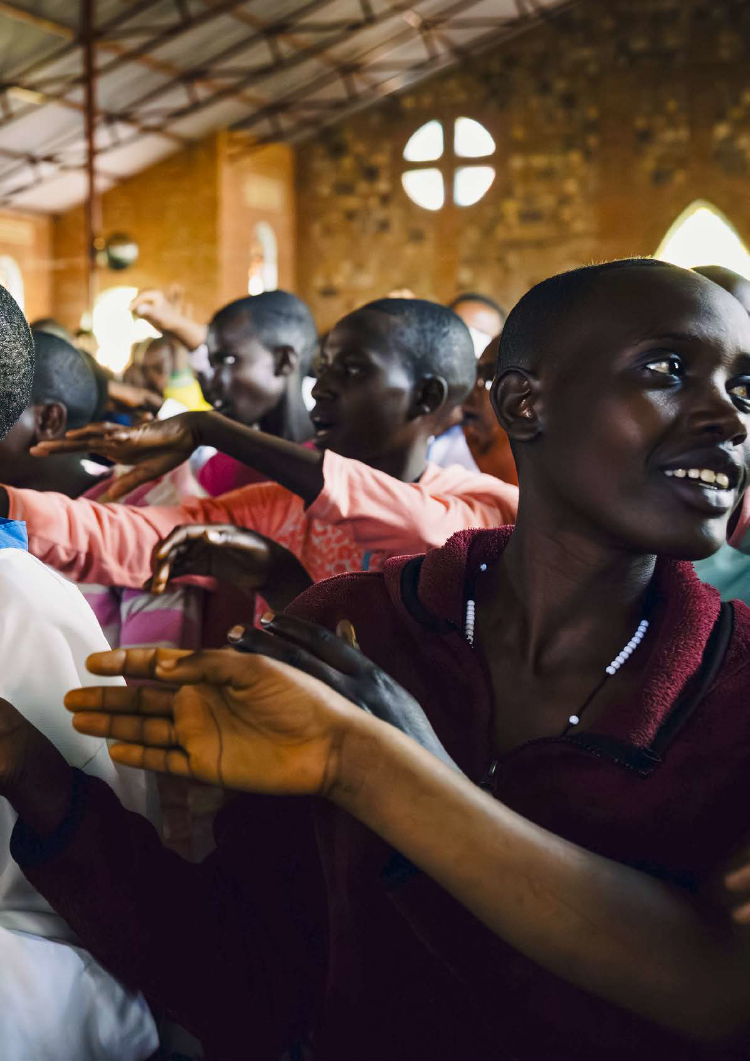



Zeit für den Wandel ‒ macht euch auf
den Weg!
Mit einem Familiengottesdienst feiern
viele Gemeinden den Beginn der Advents­
zeit. „Wandel säen“ ist ein wunderbares
Motto ‒ auch für einen Gottesdienst. Die Bausteine auf den folgenden Seiten dienen dazu, die Eröffnung der 66. Aktion Brot
für die Welt zu gestalten. Sie können auch einzeln eingesetzt werden. Alle Ideen sind
an der für den ersten Advent vorgeschlage­ nen Perikope „Einzug in Jerusalem“ aus Matthäus 21,1‒11 orientiert.

Lied der Kirchengemeinden in Burundi

Wir sind glücklich, wir sind mutig

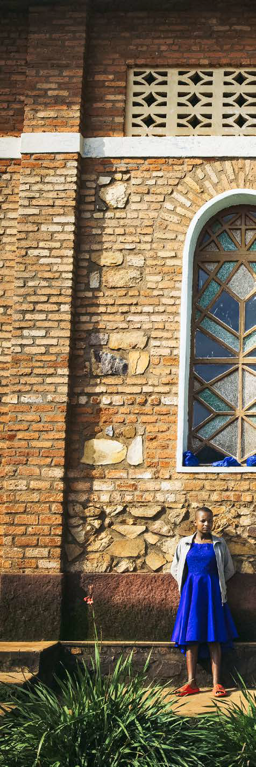
Continuez, continuez á travailler sans se relacher, jusqu’au bout, continuez toujours.
Nous sommes tous des frères et des soeurs, encouragons nous.

Apellez á dieu, apellez á dieu
pour nous donner la force de travailler
pour avoir á manger assez.
C‘est grâce a dieu qu‘on est ici en train
de travailler ensemble.
On est heureux, on est courageux, c‘est bon, c‘est interessant,
ayons la morale, ayons la morale.

Macht weiter, immer weiter, ohne euch auszuruhen,
macht weiter bis zum Ende, macht immer weiter. Wir sind alle Brüder und Schwestern,
lasst uns einander ermutigen.

Bittet Gott, bittet Gott,
dass er uns die Kraft gibt zu arbeiten,
um genug zu essen zu haben.
Es ist Gott zu verdanken, dass wir hier sind und zusammen arbeiten.
Wir sind glücklich, wir sind mutig, es ist gut, es bewegt uns,
lasst uns zuversichtlich sein,
lasst uns zuversichtlich sein.

Dieses christliche Lied ist in Burundi sehr beliebt. Vielleicht finden musikalische Menschen in Ihrer Gemeinde eine Melodie dafür?

26
Gottesdienstbausteine

Für die Planung
Auf der Straße
des Wandels
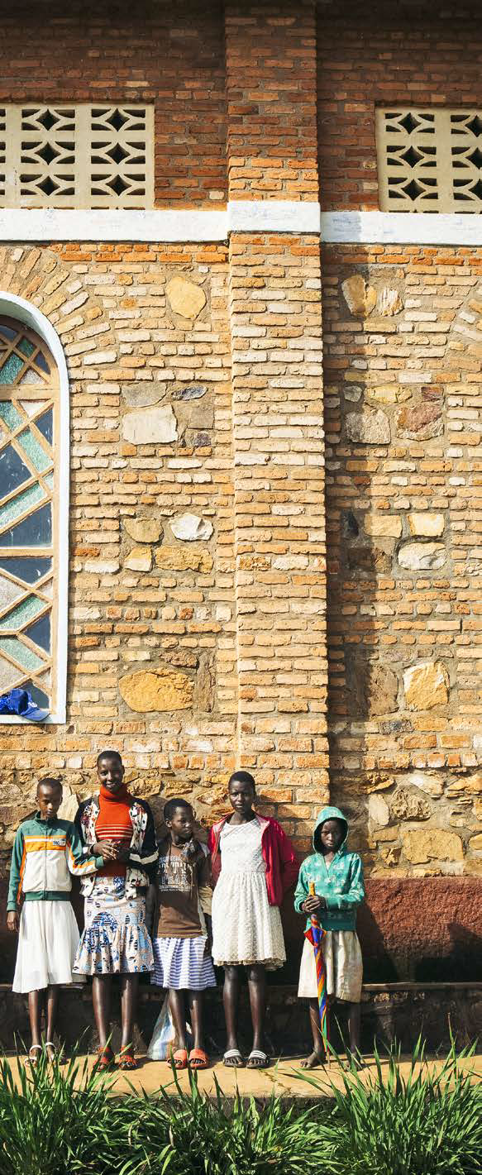
Bausteine für einen Gottesdienst mit Familien am ersten Advent 2024
Die Grundidee ist die einer selbst gestalteten Straße aus unterschiedlichen textilen Materialien, die entweder schon vor dem Gottesdienst in verschiedenen Gemeindegruppen gestaltet und dann zum Familiengottesdienst präsentiert werden ‒ oder aber die Gestaltung der Materialien ist Teil des Gottesdienstes, muss dann jedoch zeitlich an die Vor- gaben des Gottesdienstes angepasst werden.
Gruppen mit Kindern und Erwachsenen gestalten auf Tüchern oder Decken ihre Ideen von „Wandel“ und legen die Tücher/Decken so im Kirchengebäude aus, dass eine Straße oder auch ein Feld entsteht, über das dann der Einzug stattfinden kann. Möglichst sollen alle Gottes- dienstteilnehmenden achtsam an den gestalteten Wandel- Stücken vorbeilaufen ‒ und der Einzug kann in einem Rundgang aller Gottesdienstteilnehmenden durch den Gottesdienstraum bestehen. Vorher von den KiTa- oder Kinderkreis-Kindern ausgesäte und gezogene Pflanzen können den Rand des Wandelfelds zieren und die „Palm- zweige“ bilden. Zum Einzug kann das Lied „Tochter Zion“ mit neuen Strophen gesungen werden (siehe S. 28).
So werden die Ideen als „Samen des Wandels“ auf dem Feld ausgestreut.
Für die Sammlung der Kollekte spielt dann das Projekt in Burundi eine große Rolle. Das Projekt kann mit Flyern oder einer Präsentation näher vorgestellt werden. Drei Protagonistinnen erzählen in der Kollektenankündigung, wie sich ihr Leben durch das Projekt verändert hat.

Am Gottesdienst in Gisozi nehmen auch viele Kinder teil. Die meisten Menschen in Burundi sind christlichen Glaubens.

27

Baustein

Aktionseröffnung

Wandel säen

Baustein Lied

Eröffnung der 66. Aktion Brot für die Welt

Die Text-Stücke können von verschiedenen Personen gesprochen und gestaltet werden.
Advent heißt Ankunft.
Im Advent warten wir auf Weihnachten.
Während wir warten, verändert sich etwas.
Wir zünden die erste Kerze auf unserem Adventskranz an.
In der Adventszeit bereiten wir uns vor.
Wir sind dabei, wenn Jesus sich auf den Weg macht.
Wir sind auf diesem Weg nicht allein.
Wir hören von Menschen in anderen Teilen unserer Welt. Gemeinsam machen wir uns auf den Weg.
Wir denken zusammen darüber nach, was wir ändern können.
Wir denken an Menschen in Burundi auf dem afrikanischen Kontinent. Wir lernen von ihnen, den Samen des Wandels zu säen.
Mutig und stark gehen die Frauen und ihre Familien
auf dem Weg in eine Zukunft, in der alle genug zum Leben haben.
Wie Samen streuen wir aus, was sich ändern soll. Wir warten darauf, dass es wächst und groß wird. Brot kann wachsen, Brot für die Welt.
Darum lasst uns Wandel säen
und die 66. Aktion Brot für die Welt eröffnen.

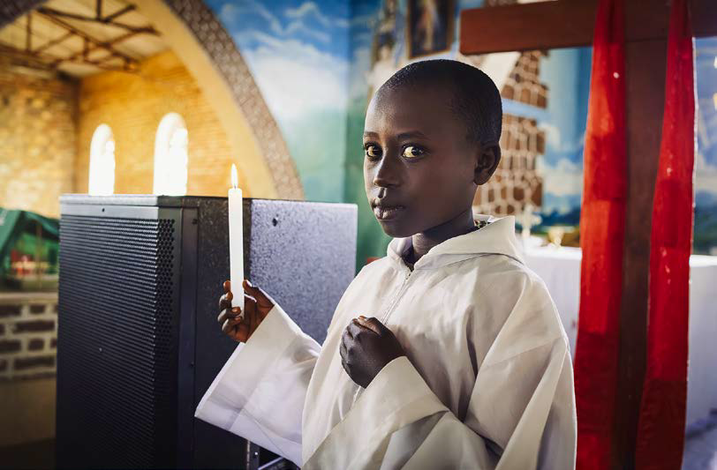

Ein Ministrant während des Gottesdienstes in der katholi- schen Kirche von Gisozi.

28

Tochter Zion,
freue dich

„Tochter Zion, freue dich“ ist eines unserer bekanntesten Adventslie- der. Hier haben wir neue Strophen für Ihre Gemeinde zum Singen im Familiengottesdienst.

Jesus will kommen, freut euch allesamt
und am Kranz die erste schöne Kerze flammt. Auf dem Eselfohlen reitet er hinein ‒
nah ist er uns allen, Macht wird anders sein!
Zeit für den Wandel,
macht euch auf den Weg!
Lichter leuchten, dass das Herz sich reg’. Wir sind viele, macht die Augen auf! Geh'n wir ihm entgegen,
trauen wir darauf!
Schwestern und Brüder
sind wir auf der Welt,
satt werden wir alle, reichlich trägt das Feld. Lasst uns Wandel säen, andres ernten nun, und wir werden sehen:
Kraft kommt aus dem Tun!
Gottesdienstbausteine

Baustein Predigt
Ein Einzug, der alles verbindet
Predigtgedanken zu Matthäus 21,1‒11

Die Lesungen der Bibeltexte scheinen aus dem Takt ge- kommen zu sein. Wir warten auf das Kind in der Krippe ‒ und wir hören vom Einzug des erwachsenen Gottessohnes in die Stadt Jerusalem. Wir stellen uns ein auf seine Ge- burt ‒ und lesen heute von seinem Weg am Ende seines Lebens. Wir singen von der Ankunft eines Königs, Retters und Friedefürsten ‒ und ein mittel- und machtloser Mann wird uns vor Augen gestellt. Nicht erhaben, nicht mit pol- ternden Hufen, nicht vornehm tritt er auf. Sondern auf dem zartesten aller Reittiere, auf einem Eselfohlen sitzt er.
Doch Anfang und Ende gehören zusammen. Denn so ver- letzlich wie der Heiland zur Welt kommt, so verlässt er die Welt auch wieder. Nach dem Einzug in Jerusalem folgen allzu bald Kreuzigung und Tod. „Der Tod war seines Sieges gewiss“ ‒ so heißt es in einem Gedicht über die Geburt in Bethlehem von Manfred Hausmann. „Der Tod war seines Sieges gewiss, aber das blieb nicht so“ ‒ mit diesen Worten endet das Gedicht.
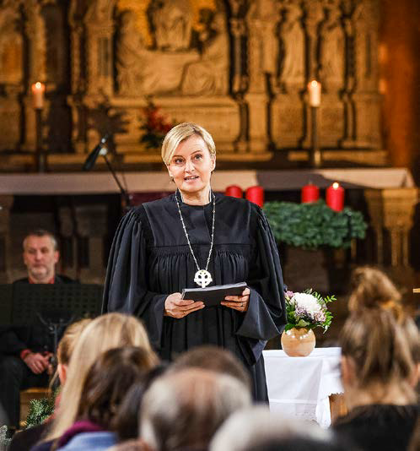
Nein, das blieb nicht so, denn auf den Tod des Gottes- sohnes folgte nicht die Hoffnungslosigkeit, sondern die Hoffnung: die Hoffnung, dass sich alles, aber auch alles zum Guten wenden kann. Dass sich Himmel und Erde

berühren werden und der Tod nicht mehr sein wird. Im Sinne dieser Hoffnung feiern wir Advent und bereiten uns immer und immer wieder vor auf den, der da war und der da ist und der da kommen wird.
„Wenn der Messias kommt, so wird er nichts anders tun, als die Welt ein winziges Stück zurechtrücken“, so hat es ein berühmter Rabbiner aus New York einmal formuliert.
Für mich ist das ein Schlüsselsatz für Glauben und Han- deln geworden, auch für die Arbeit von Brot für die Welt. Und ein Satz, an den ich ganz besonders denken muss,
wenn wir über den Takt des Lebens und des Glaubens nachdenken.
Die Welt muss gar nicht auf den Kopf gestellt werden, damit uns Gerechtigkeit und Frieden blühen ‒ es ist doch alles da. Wir produzieren die zweieinhalbfache Menge
an Lebensmitteln, die wir bräuchten, um alle satt zu be- kommen. Niemand müsste hungern, niemand darben, niemand verzweifeln. Wir müssen nur ein wenig zurecht- gerückt werden.
Und lasst uns das immer wieder erinnern, uns das erzäh- len. Ich bin froh, dass wir immer wieder auf die Stimmen unserer Projektpartnerinnen und -partner hören können.
Ich lerne von ihrer Unermüdlichkeit, von ihrer Kreativität angesichts von Bedrohungen und Gefahren. Das strahlt
so viel Hoffnung aus ‒ und da wird etwas wieder zurecht- gerückt, da lässt sich sehen, lässt sich ahnen, wie es sein kann, wie wir sein können.
Das Bild von Gott als der „Taktgeberin“ gefällt mir. Von unseren Partner:innen weltweit lerne ich, wie taktvoll, ausgewogen und engagiert sie sind. Lernen und beschen- ken wir uns doch gegenseitig. So hat es Christus vorgelebt. Er lud ein und ließ sich einladen. Er aß und trank, ja feierte, und vergaß dabei die Nächsten nicht. Er konnte fasten, weil uns Überfluss auf Dauer „taktlos“ werden lässt. Er konnte klar und deutlich werden. Hosianna ‒ welch ein König! Deshalb: Ich begrüße ihn, hier und jetzt!

Pfarrerin Dr. Dagmar Pruin Präsidentin Brot für die Welt

29
Wandel säen

Baustein Kollekte
Worte von starken Frauen aus Burundi

Sprecher:in 1
„Bei dem Workshop, zu dem die Nachbarin mich einlud, habe ich dann erfahren, dass ich tatsächlich einiges besser machen konnte. Heute weiß ich, wie wichtig es für die Ent- wicklung meiner Kinder ist, dass sie nicht bloß Süßkartof- feln, Mais und Maniok bekommen, sondern auch Öl, Bohnen und viel Grünzeug. Heute halte ich hinter meinem Haus einen kleinen Garten mit saisonalem Gemüse.“ Evelyne Kamikazi, 38, Bäuerin, Nyakigwa

Sprecher:in 2
„Zur nächsten Saison werde ich endlich meinen eigenen Acker pachten.“
Estella Ndayishimiye, 22, Bäuerin, Buburu

Sprecher:in 3
„Irgendwann möchte ich so viel Land bewirtschaften, dass ich anderen in unserer Nachbarschaft Arbeit geben kann. Keiner soll mehr ohne Einkommen sein.“
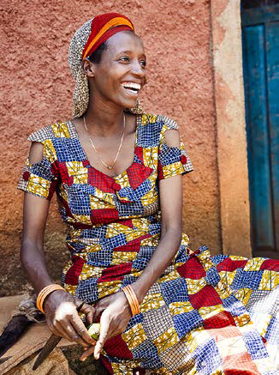
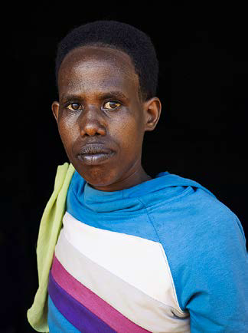
Claudine Hashazinyange, 26, Bäuerin, Buburu

Wandel säen, das wollen wir auch mit der 66. Aktion Brot für die Welt tun.
Brot für die Welt verbindet Menschen miteinander.
Wir wissen und wir hören: Wir leben nicht nur für uns selbst. Der Same für das, was sich wandeln soll, ist schon da. Lasst uns zusammenarbeiten beim Aussäen. Zusammenstehen, füreinander dasein, aufeinander achtgeben.
Dieses Zeichen wollen wir heute aus unserer Gemeinde mit unserer Kollekte geben.
Wir erbitten eure Gaben für die Arbeit der Partnerorga- nisation Ripple Effect in Burundi.
Je nach Anzahl der Gottesdienstbesuchenden und dem Er- fahrungswert bei Kollekten können Sie eines der folgenden Kostenbeispiele als Ziel für die Kollekte ansteuern. Dieses
Kollektenziel können Sie durch Fotos oder eine kleine Aus- stellung illustrieren.
Kostenbeispiele:
• 100 kg Bohnensamen: 70 Euro
• Zwei Ziegen zum Aufbau einer Kleintierfamilie: 140 Euro
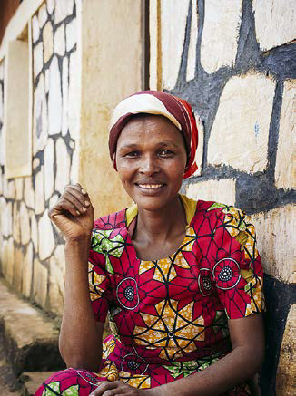
• Workshop für Mütter mit unterernährten Kindern: 270 Euro

Claudine Hashazinyange

30

Estella Ndayishimiye

Evelyne Kamikazi
Gottesdienstbausteine

Baustein Fürbitte

Säleute des Wandels

Vorbereitet:
Eine Gruppe aus Kindern und Erwachsenen stellt die verschiedenen Säleute dar, die ihre Samenkörner auf dem Feld des Wandels aus- bringen. Sie können ihre Fürbitten mit symbolischen Gegenständen gestalten, die sie während der Fürbitte in den Händen halten und dann auf den Wandelfeldern ablegen.

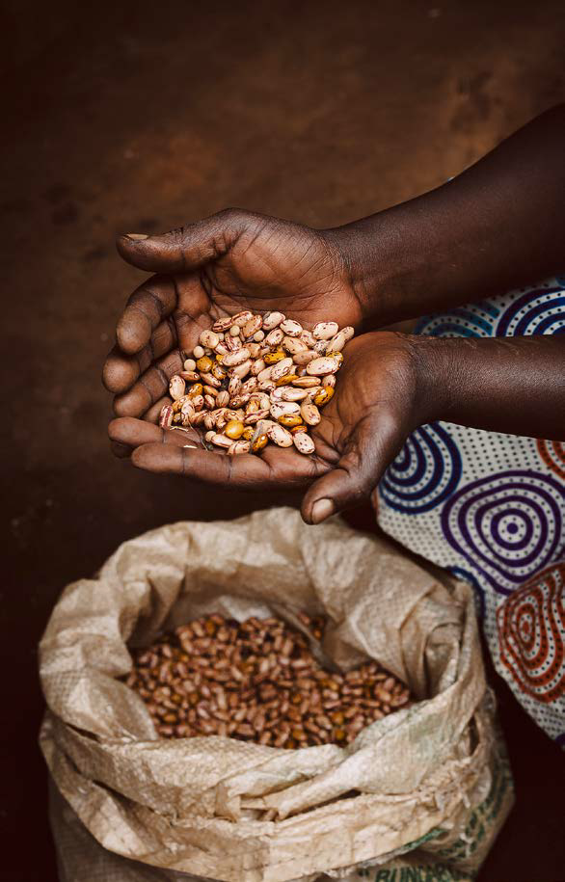

Bohnen enthalten viel Wertvolles für die Ernährung. 100 Kilogramm Bohnensamen kosten in Burundi umgerechnet 70 Euro. Davon können viele satt werden!

Liturg:in Guter Gott,
wir bitten dich:
Sei bei uns jetzt in der Adventszeit. Wir haben die erste Kerze angezündet, wir gehen jetzt auf deiner Straße des Wandels auf Weihnachten zu.
1. Danke, guter Gott, dass wir heute zusammen den ersten Advent feiern können. Wir haben von den mutigen Frauen in Burundi gehört und wie sie ihr Leben verändern. Sei bei den Menschen in Burundi und gib ihnen Kraft für ihren Weg. (Symbolvorschlag: ein Korb Wintergemüse)
2. Lieber Gott, wir haben uns heute überlegt, was wir auf dem Feld des Wandels verändern möchten und was wir dafür tun können. Lass uns das nicht vergessen. Gib uns weiter Ideen und Lust, unsere Welt zu verändern. (Symbolvorschlag: ein Samentütchen)
3. Sei bei allen, die dich in den kommenden Tagen und Wochen besonders brauchen. Wir denken an alle, denen es nicht gut geht. An Menschen, die krank, allein oder traurig sind. Sie brauchen uns. Mach unser Herz auf, guter Gott, damit wir wissen, wenn uns jemand braucht.
(Symbolvorschlag: großes Herz aus Pappe)
4. Großer Gott, so viele Menschen auf dieser Welt haben weniger als wir. So viele brauchen mehr und Gesünderes zu essen, sie brauchen Frieden und Gesundheit, sie brauchen Schulen und sichere Häuser. Lass uns nicht vergessen, dass wir Menschen auf unserer Erde wie eine große Familie sind.
(Symbolvorschlag: eine Leporellokette aus ver- schiedenfarbigen und unterschiedlich großen Figuren)

Liturg:in
Wir gehen Jesus, der auf dem Esel geritten ist, auf der Straße des Wandels hinterher ‒ und wir beten mit den Worten, die er uns gesagt hat: Vater unser im Himmel …

31
Wandel säen

Gestaltungsideen für den Gottesdienst

Säen und Mitnehmen

Vorbereiten:
• Schraubgläser mit angefeuchteter Watte oder feuchtem
Altpapier
• Getrocknete Bohnen
Aktion:
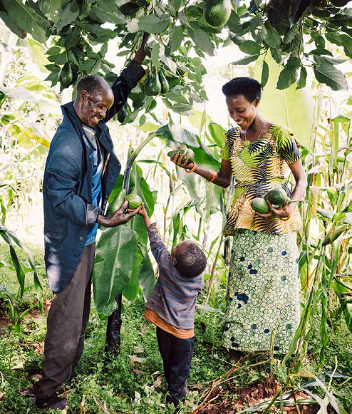
Kinder können ihre Gläser gestalten (zum Beispiel ihren Namen darauf anbringen) und dann Bohnen ihrer Wahl in das feuchte Glas legen. Wir sprechen mit den Kindern über das Pflegen, das Feuchthalten (täglich). Nach dem Keimen der Bohnen können Eltern oder Freunde helfen, die ausgekeimten Bohnen in Erde umzusetzen. So erleben schon kleine Kinder, wie es gelingt, etwas zum Wachsen zu bringen.

Unser Wandelfeld

Vorbereiten:
Stationen, an denen Teile des Wandelfeldes vorbereitet werden. Gestaltet werden an diesen Stationen jeweils Tücher oder Decken in Anlehnung an die Textilien, die als „roter Teppich“ beim Einzug in Jerusalem unter den reitenden Jesus gelegt wurden. Die Gemeinde des Fami- liengottesdienstes kann je nach Größe Tücher/Decken
zu den Themen „Was wir wandeln wollen“ gestalten: Motive zu Themen wie Umwelt, Ernährung, Nachhaltig- keit, weltweite Gerechtigkeit, Zusammenleben in unserer Stadt/unserem Dorf, Kirchengemeinde lebendig mitge- stalten, Weihnachten anders feiern. Die Gruppen der Stationen bestehen aus Kindern und Erwachsenen. Die Tücher/Decken können bemalt oder beklebt werden.
Aktion:
Die Tücher werden vorgestellt und im Gang der Kirche
bei einem „Einzug“ ausgelegt. Eine einzelne Repräsentan- tin einer Gruppe kann das gestaltete Textil vorstellen und an die bereits vorhandenen anfügen. So werden alle Tücher/Decken einzeln gewürdigt und wahrgenommen und bilden eine Straße durch die Kirche für alle.

Claudine Hashazinyanges Tochter Linka er- freut sich an den Avocados, die ihre Mutter in mühevoller Arbeit zum Wachsen gebracht hat.

Weitere Gestaltungsideen für die Advents- und Weihnachtszeit finden Sie ab Mitte Oktober unter: www.brot-fuer-die-welt.de/gemeinden/material/advent www.brot-fuer-die-welt.de/gemeinden/material/weihnachten
Material zur frühzeitigen Ankündigung der Aktion in Ihrem Gemeindebrief gibt es hier: www.brot-fuer-die-welt.de/gemeinden/material/gemeindebriefvorlagen
Viele weitere Materialien, auch für andere Zeiten des Kirchenjahres, können Sie hier herunterladen: www.brot-fuer-die-welt.de/gemeinden

32

